МДК.04.01 Организация процессов приготовления, подготовки к реализации и хранения холодных и горячих сладких блюд, десертов, напитков разнообразного ассортимент
Тема:
- Санитарно-гигиенические требования к организации рабочих мест по приготовлению холодных и горячих сладких блюд, десертов разнообразного ассортимента, процессу хранения и подготовки к реализации
- Санитарно-гигиенические требования к организации рабочих мест по приготовлению напитков разнообразного ассортимента, процессу хранения и подготовки к реализации

Первичную и тепловую обработку продуктов для сладких блюд производят в овощном и горячем цехах. Доготовку и оформление выполняют в холодном цехе в специально отведенном месте.
В цеху должны соблюдаться чистота и порядок. Продукты должны правильно хранится. Повар должен быть в чистой санитарной одежде, соблюдать личную гигиену и вовремя проходить медицинские осмотры. Ежедневно должна проводится влажная уборка, генеральная уборка не реже 1 раза в неделю.
Приготовление и оформление холодных блюд и закусок производится в перчатках и при помощи специальных инструментов и инвентаря. Инвентарь и инструмент должны подвергаться специальной санитарной обработке. Перчатки должны меняться в соответствии со сменой операции.
Основной инвентарь для приготовления холодных и горячих десертов:
· Венчики для взбивания;
· Противни – металлические и силиконовые;
· Кондитерские мешки с насадками – для украшения фруктовых блюд или желе кремом, сливками, суфле;
· Дозаторы и мерные стаканчики
· Ножи и слайсеры;
· Ролики – для вырезания;
· Кисти кондитерские – для смазывания пирогов глазурью или другими смесями.
В холодном цеху устанавливают производственные столы, одну или несколько моечных ванн, металлические подставки и подтоварники. На рабочем месте повара по оформлению блюд необходимо предусмотреть холодильный стол, весы порционные и полку для посуды.

Санитарные требования и подготовка рабочего места, инвентаря, инструментов и посуды
Наименование оборудования и инвентаря | Санитарные требования
Производственный стол. Поверхность гладкая, ровная, прочная из нержавеющей стали. После каждой производственной операции моют горячей водой, а в конце рабочего дня обрабатывают 0,2%-ным раствором хлорамина. Продукты размещают на отдаленной части стола в ѐмкостях | 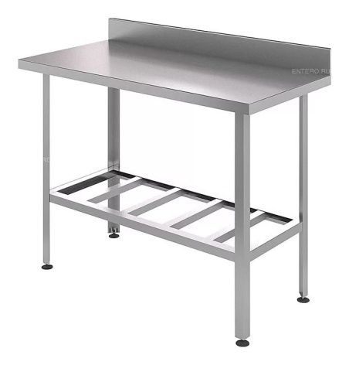
Электрический миксер. Детали миксеров, соприкасающиеся с продуктами, делают из нержавеющей стали – простого в уходе и гигиеничного материала. Чаши изготавливают из безопасного для здоровья и легко моющегося пластика. По окончании работы с миксером вымойте отдельные его части. При мытье пластмассовых частей используйте воду с температурой 80 ⁰С. При мытье не используйте агрессивные чистящие средства, песок и острые предметы, которые могли бы повредить пластмассовые части миксера. После мытья нержавеющие части миксера вытрете сухим полотенцем | 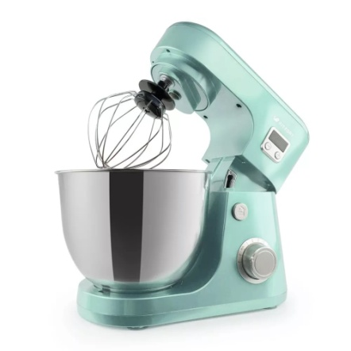
Блендер. Электрический блендер для взбивания желированных блюд с разными насадками. Для чистки блендера налейте в контейнер горячей воды и несколько капель моющего средства. Закройте крышку и на некоторое время включите импульсный режим. Затем выньте вилку из розетки и ополосните контейнер под струей воды, а потом просушите в перевернутом положении. | 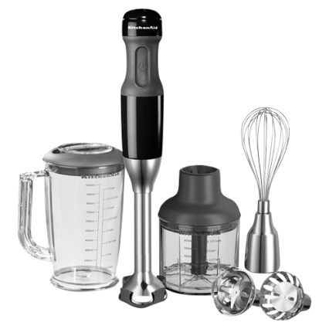
Разделочная доска. Изготовлена из дерева или синтетических материалом, разрешѐнных Госсанэпиднадзором, маркировка соответствует обрабатываемым продуктам. Моют после каждой операции горячей водой и щѐткой, ошпаривают кипятком. В конце рабочего дня обрабатывают 0,2%-ным раствором хлорамина. | 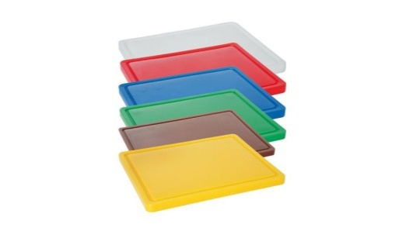
Деревянные лопатки очищают от остатков пищи, промывают водой (50 °С) с моющими средствами, ополаскивают водой (не ниже 65 С) и просушивают на решетчатых металлических стеллажах. | 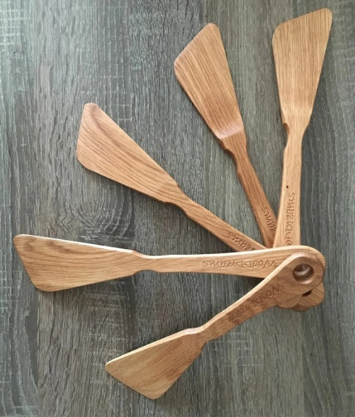
Ножи, металлические инструменты и инвентарь. Закрепляются за рабочим местом в соответствии с маркировкой, хранят в сухом месте. Дезинфицируют кипячением в воде или прокаливаем в жарочном шкафу (кроме кухонной посуды, так как она постоянно подвергается тепловой обработке) | 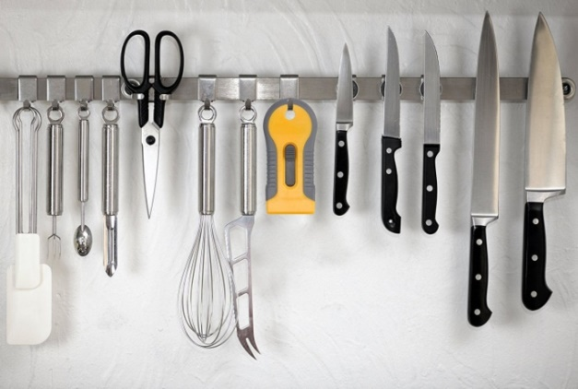
Водяная баня. Приготовить водяную баню просто; поставьте форму, в которой готовится блюдо, в кастрюлю большего размера и заполните ее частично кипящей водой. Кастрюля должна быть достаточно большой, чтобы в нее вошла, ѐмкость меньшего размера и вдобавок со всех сторон осталось еще несколько сантиметров. | 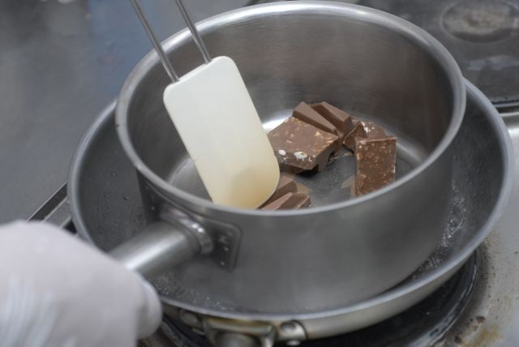
Инструменты (выемки, формы) в процессе работы содержат в чистоте. После использования тщательно моют и хранят в специально отведѐнном месте. | 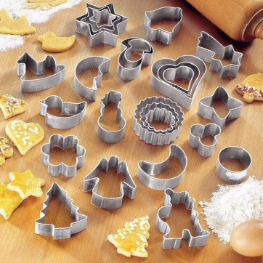
Кондитерские мешки и насадки после употребления тщательно промывают в горячей воде с добавлением моющих средств.  Затем их ополаскивают, кипятят в течении 15 минут и просушивают. Для кипячения и хранения кондитерских мешков следует использовать специальную чистую маркированную посуду. | 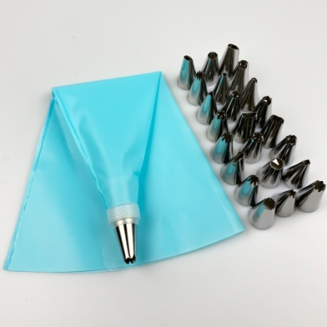
Мытье столовой посуды производят в следующем порядке:  -удаление остатков пищи щеткой или деревянной лопаткой;  -мытье в воде с температурой не ниже 40 0 C с добавлением моющих средств; мытье в воде с температурой не ниже 40 0 C с  добавлением моющих средств; -ополаскивание посуды, горячей  проточной водой с температурой не ниже 65 0 C;  - просушивание посуды на решетчатых полках, стеллажах. | 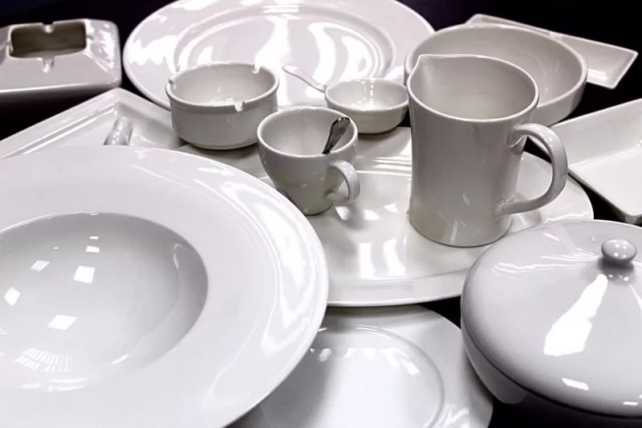

Оформить краткий конспект в тетради использовать:
1 Анфимова Н.А. Кулинария : учебник для студ. учреждений сред. проф. образования / Н.А. Анфимова. – 2-е изд., стер. – М. :Издательский центр «Академия», 2003 – 400 с.
2 Интернет ресурсы.
Оправлять на эл. почту elena.grofel@yandex.ru или вк.

